Практичне заняття № 11

МЕТОДИЧНІ ОСОБЛИВОСТІ ВИКЛАДАННЯ ПОНЯТТЯ «ОРГАНІЗМ ЛЮДИНИ»

Мета: обговорити методичні особливості навчання матеріалу про організм людини.
Запитання для обговорення:
- Поясніть необхідність побудови курсу біології в 8 класі за функціональним принципом.
- Назвіть теми курсу біології в 8 класі.
- Охарактеризуйте завдання, які реалізовуються на уроках біології в 8 класі.
- Які загальнобіологічні поняття розвиваються у змісті курсу біології в 8 класі? Назвіть спеціальні поняття курсу.
- Яким чином на уроках біології в 8 класі реалізовуються компетентністий і діяльнісний підходи?
- Дайте характеристику формам, методам і засобам навчання, які застосовуються при викладанні матеріалу про організм людини.
- Охарактеризуйте лабораторні і практичні роботи. Яке їхнє значення у розвитку біологічної освіти школярів? Дайте характеристику методу самоспостереження.
Навчальні завдання:
Завдання 1. Гігієнічне і фізичне виховання на уроках у 8 класі набувають особливого значення. Тож вчителю біології та основ здоров’я варто постійно приділяти увагу цим видам виховання.
Кожна тема, яка розкриває систему органів людини закінчується узагальнюючим уроком щодо профілактики захворювань, зокрема Тема 2 Опора та рух включає урок на тему «Надання першої допомоги при ушкодженнях опорно-рухової системи. Профілактика порушень опорно-рухової системи». На таких уроках доцільно включати ситуаційні завдання, конкретні випадки із життя підлітків, які допоможуть учням перенести знання на реальне життя та усвідомити їх практичне значення.
Обговоріть приклад такого завдання: «Розглянемо скарги трьох хворих до лікаря-ортопеда і спробуємо дати їм поради:
Хворий І – Добрий день, лікарю! У мене часто болить спина, я швидко втомлююся, а мама помітила, що праве плече у мене нижче від лівого. Чому це? Що мені робити?
Хворий ІІ – Лікарю, мені сказали, що у мене викривлення хребта і мені потрібно займатися на уроках фізкультури в групі коригуючої гімнастики. Чому це? І чи правильно це?
Хворий ІІІ – Лікарю, коли ми влітку з друзями розглядали сліди на піску, хтось з них сказав, що в мене плоскостопість. Чому це трапилося? Що мені робити?»
Чи вважаєте Ви допустимим, що вчитель біології приділяє увагу поставі учнів на уроках і, навіть, робить їм зауваження.
Завдання 2. Розв’яжіть задачі, розв’язування оформіть у відповідності до вимог:
- Під час спокійного вдиху дорослої людини до легенів надходить близко 500 мл повітря. У вдихуваному повітрі міститься приблизно 21% кисню, а у видихуваному – 16%. Визначте який об’єм кисню при цьому споживається організмом людини.
- Обчисліть кількість крові (л), яку перекачує серце людини за годину, якщо воно скорочується в середньому 70 разів за 1 хвилину, викидаючи при кожному скорочені з двох шлуночків 150 мл крові.
Завдання 3. Розгляньте приклад структурно-логічної схеми до уроку на тему «Внутрішнє середовище організму. Поняття про гомеостаз. Кров, її склад та функції. Лімфа. Лабораторна робота. Мікроскопічна будова крові людини» з Теми 6. Транспорт речовин.
Поясніть значення графічної наочності на уроках біології. Розкрийте зміст уроку за допомогою цієї схеми.

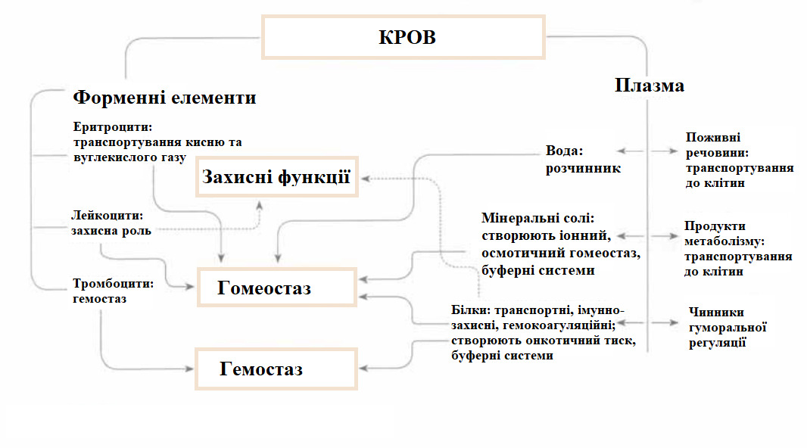
Рис. 1. Кров, її склад та функції

Завдання 4. Доповніть таблицю 1 до уроку на тему «Іжа та її компоненти» з Тема 3. Обмін речовин та перетворення енергії в організмі людини.

Таблиця 1
ВІТАМІНИ, ЇХ ФУНКЦІЇ ТА ОСНОВНІ ДЖЕРЕЛА НАДХОДЖЕННЯ В ОРГАНІЗМ ЛЮДИНИ

Вітаміни | Функції вітамінів |  | Гіповітаміноз | Основні джерела
Водорозчинні вітаміни
Аскорбінова кислота (вітамін С) |  | Приймає участь у синтезі білків і утворенні органічної речовини кісток, підвищує імунітет
Тіамін (вітамін В₁) |  |  |  | Чорний хліб, яєчний жовток, печінка
Рибофлавін (вітамін В₂) |  |  | Виразки на слизових оболонках
Нікотинова кислота (вітамін РР) |  | Приймає участь у окислювально-відновних реакціях
Піридоксин (вітамін В₆) |  |  | Дерматити
Кобаломін (вітамін В₁₂) |  | Приймає участь у перенесенні пов’язаного з вуглеводом атома Гідрогену на сусідній атом Карбону
Жиророзчинні вітаміни
Вітамін А |  |  |  | Морква, кропива, абрикоси, печінка, молоко, масло, ікра
Вітамін D |  |  | Рахіт

Самостійна домашня робота:
- Складіть план-конспект уроку на тему «Головний мозок» з теми 8. Зв’язок організму людини із зовнішнім середовищем. Нервова система (8 кл.).
- Підготуйте матеріал з додаткової науково-популярної літератури, який доводить шкідливий вплив паління на організм людини.

